Το Λογισμικό
Ένα υπολογιστικό σύστημα, απλό ή σύνθετο (από ένα απλό mp3 player μέχρι έναν υπέρ-υπολογιστή) για να λειτουργήσει χρειάζεται απαραίτητα τόσο το υλικό (hardware) όσο και το λογισμικό (software).
Στην κατηγορία του υλικού ανήκουν όλες οι συσκευές του υπολογιστή, δηλαδή όλα τα ηλεκτρονικά (πχ. επεξεργαστής, μνήμη RAM, κάρτα ήχου) , τα ηλεκτρικά (πχ. το τροφοδοτικό) και τα μηχανικά (πχ. ανεμιστήρες, ψύκτρες) μέρη του. Κοινώς, όποιο στοιχείο του υπολογιστή μπορούμε να αγγίξουμε.
Στην κατηγορία του λογισμικού ανήκουν όλα τα προγράμματα που είναι εγκατεστημένα σε έναν υπολογιστή, δηλαδή, όλα τα στοιχεία του συστήματος τα οποία δεν μπορούμε να αγγίξουμε.
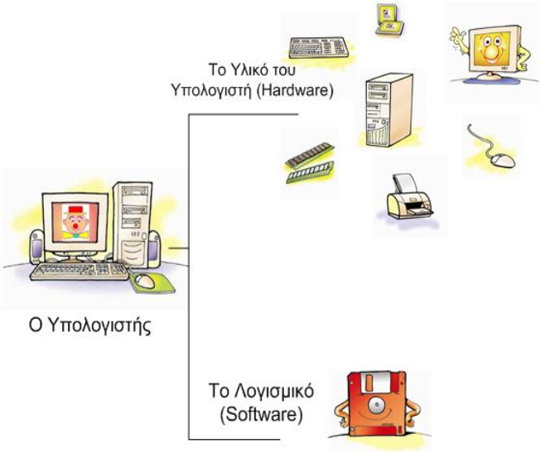

Το Λογισμικό, με τη σειρά του, χωρίζεται σε 2 μεγάλες κατηγορίες: Το Λογισμικό Συστήματος (System Software) όπου ανήκουν τα Λειτουργικά Συστήματα (Operating Systems) και το Λογισμικό Εφαρμογών (Application Software).

Λογισμικό (Software)
(όλα τα προγράμματα)

Λειτουργικά Συστήματα (Operating Systems)
Εφαρμογές
(Application Software)

Λογισμικό Συστήματος
(System Software)
Το Λειτουργικό Σύστημα
Το Λειτουργικό Σύστημα (ΛΣ) ή Operating System (OS) ανήκει στην κατηγορία του Λογισμικού Συστήματος και είναι μία ομάδα προγραμμάτων απαραίτητη για να λειτουργήσει οποιοδήποτε ψηφιακό σύστημα (Η/Υ, tablet, κινητό, παιχνιδομηχανή κλπ). Αυτό συμβαίνει διότι το ΛΣ είναι υπεύθυνο για τρεις πολύ σημαντικές εργασίες:
- Να παρέχει έναν τρόπο επικοινωνίας μεταξύ του ανθρώπου και του μηχανήματος
- Να συντονίζει και να εξασφαλίζει την αρμονική λειτουργία του υλικού
- Να φροντίζει για τη σωστή εκτέλεση των υπόλοιπων προγραμμάτων
Όπως εύκολα καταλαβαίνει κανείς, χωρίς Λειτουργικό Σύστημα οι υπολογιστές και οι υπόλοιπες ψηφιακές συσκευές δεν μπορούν να λειτουργήσουν.
Στην κατηγορία των λειτουργικών συστημάτων ανήκουν τα Microsoft Windows (7,8,10, Phone κλπ.), το Android, όλες οι εκδόσεις του Linux (Ubuntu, RedHat, Mint, Suse κλπ.), το iOS και το παλιότερο MacOS-X της Apple και πολλά άλλα. Η επιλογή του ΛΣ εξαρτάται από πολλούς παράγοντες, αλλά ο κυριότερος είναι ο τύπος της συσκευής στην οποία θέλουμε να το εγκαταστήσουμε. Τις περισσότερες φορές οι επιλογές μας είναι περισσότερες από μία.
Άσκηση – Συμπληρώστε τα κενά
- Ένα υπολογιστικό σύστημα αποτελείται από το……………… και το ………………
- Η οθόνη του υπολογιστή ανήκει στο ……………… μέρος του υπολογιστή.
- Το Λειτουργικό Σύστημα ανήκει στο Λογισμικό……………………
- Τα προγράμματα παρουσίασης είναι Λογισμικό……………………
- Το Λογισμικό που σαν «μαέστρος» συντονίζει τη λειτουργία του υπολογιστή ονομάζεται ……………………………………
- Τα προγράμματα φορτώνονται στη ………………… του υπολογιστή και εκτελούνται από τον ……………………………
- Ένα πρόγραμμα μπορεί να είναι αποθηκευμένο στο ………………… ……………………………

